Trường THPT Trung Phú

Tổ Thể dục-Quốc phòng

BÀI THỂ DỤC NHỊP ĐIỆU DÀNH CHO NỮ KHỐI 11

(Giáo án số 2)

**1.Mục tiêu:**

-Ôn và thuộc động tác 1,2,3 bài TDNĐ.

-Biết cách thực hiện động tác 4 của bài thể dục nhịp điệu.Thực hiện cơ bản đúng các động tác về cấu trúc, biên độ, phương hướng, kỹ thuật,…

-Vận dụng để tập hàng ngày để rèn luyện sức khỏe.

**2.Nội dung:Các em ôn lại cho thuộc 3 động tác 1,2,3** rồi học thêm động tác 4.

**Động tác 4**:Nhảy (2x8 nhịp)

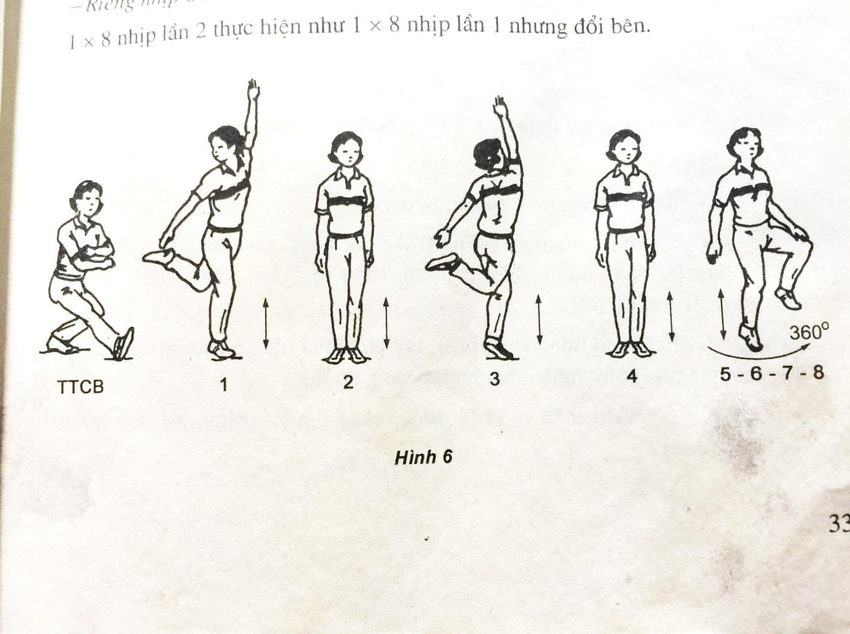

-TTCB: Như tư thế kết thúc của động tác 3.

1x8 nhịp lần 1.

-Nhịp 1:Bật nhảy,đồng thời gập cẳng chân trái ra sau, tay trái đưa ra trước-lên cao lòng bàn tay hướng ra ngoài, tay phải đánh ra sau với về phía mũi bàn chân trái, căng thân, mắt nhìn sang phải ra sau.

-Nhịp 2: Bật nhảy và hạ tay về TTCB.

-Nhịp 3: Như nhịp 1 nhưng đổi sang chân phải.

Nhịp 4: Như nhịp 2.

-Nhịp 5,6,7,8: Co gối trái, tay trái tì vaò gối trái, tay phải thả lỏng;đồng thời bật nhảy theo nhịp hô và quay 360 độ về bên trái, cho HS co gối cao, mũi chân duỗi ra.

-Riêng nhịp 8 lần 2 (hoặc lần 4): Hạ chân và tay về TTCB

1x8 nhịp thực hiện như 1x8 nhịp lần 1 nhưng đổi bên.

Hết